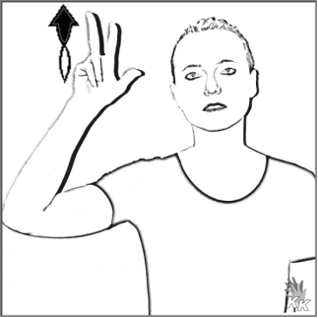
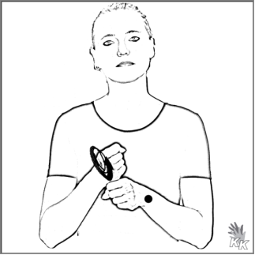
1. Tag
Gott macht Tag und Nacht.

2. Tag
Gott macht den Himmel.

3. Tag
Gott macht Wasser, Erde, Pflanzen und Bäume.

4. Tag
Gott macht Sonne, Mond und Sterne.

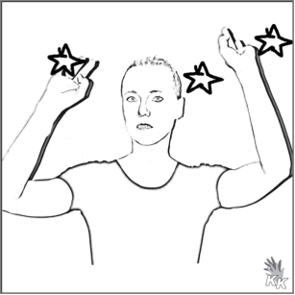

5. Tag
Gott macht Tiere, die schwimmen und Tiere, die fliegen.

6. Tag
Gott macht Tiere, die auf dem Land leben und Menschen.

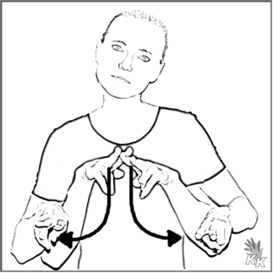
7. Tag
Gott ruht. Gott macht Friede.

